English | Belgium | Cyprus | Slovenia
Spring | Lente | Άνοιξη | pomlad
Sun | Zon | ήλιος | sonce | 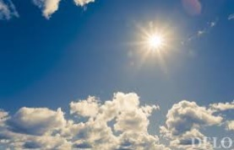
Wind | Wind | άνεμος | veter | 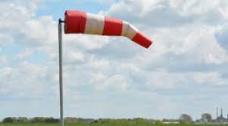
Rain | Regen | βροχή | dež
river | Rivier | ποταμός | reka | 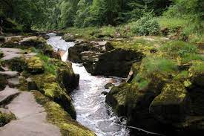
tulip | Tulp | τουλίπα | tulipan | 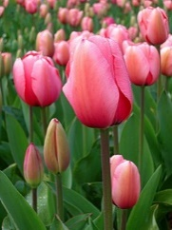
Rainbow | Regenboog | ουράνιο τόξο | mavrica | 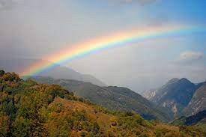
Umbrella | Paraplu | ομπρέλλα | dežnik
Beehive | Bijenkorf | κυψέλη | ćebelnjak | 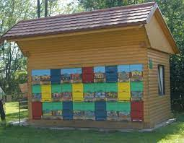
tree | Boom | δέντρο | drevo | 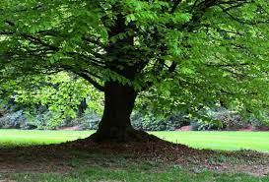
puddle | Plas | λιμνούλα | luža | 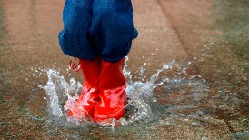
bird | Vogel | πουλί | ptica | 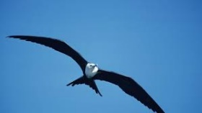
blossom | Bloem | άνθος | cvet | 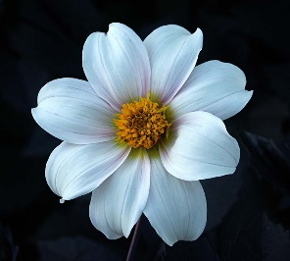
bee | bij | μέλισσα | čebela | 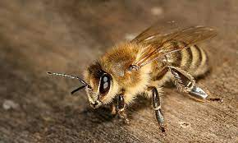
meadow | weide | λειβάδι | travnik | 